The Basic of Remote Sensing Image

## 附1：遥感数据格式——BSQ、BIP、BIL

遥感图像数据又称栅格数据（Raster），其存储形式如图1所示，等同于三维矩阵，三个维度分别是：波段、行、列。

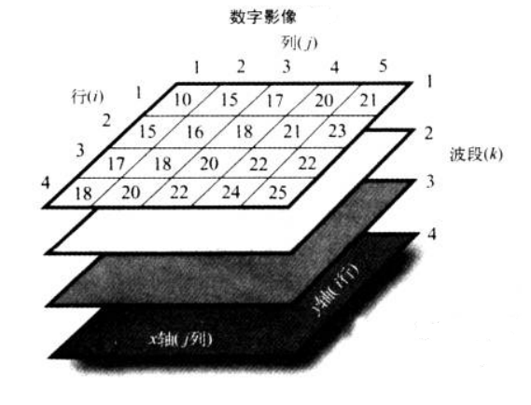

图1：数字影像数据存储形式

根据栅格数据的排列顺序不同，通常会分为：按波段次序记录（BSQ）、逐行按波段次序记录（BIL）、逐像元按波段次序记录（BIP）三种。

1. **BSQ** - **B**and **S**e**q**uential Format



1. **BIL** - **B**and **I**nterleaved by **L**ine

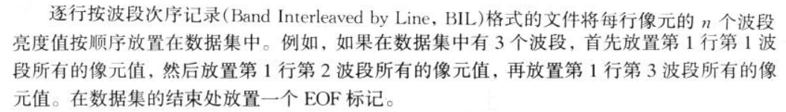

1. **BIP** - **B**and **I**nterleaved by **P**ixel

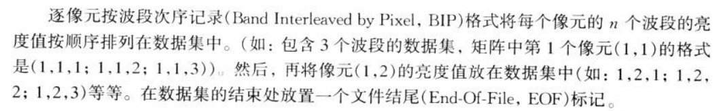

三种遥感数据格式存储数据的排列方式略有不同，以某块影像为例，BSQ、BIL、BIP的数据格式如图2所示。

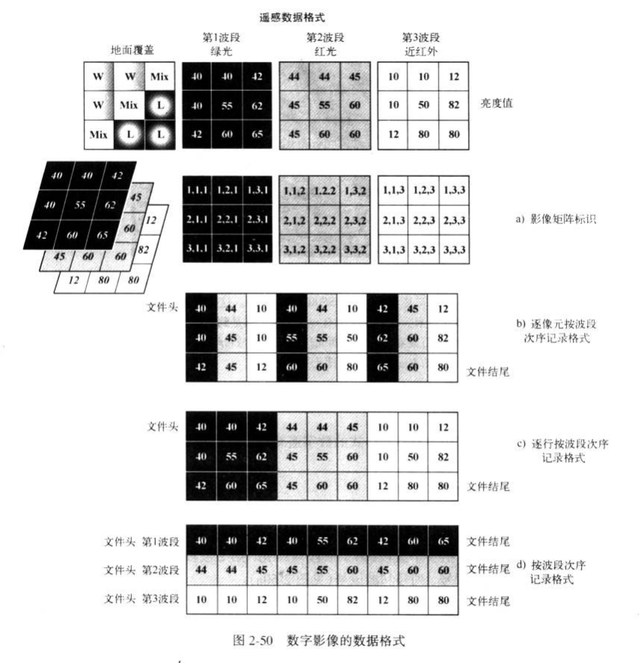

图2：数字影像的数据格式

## 附2：图像的一元统计量

1. 均值

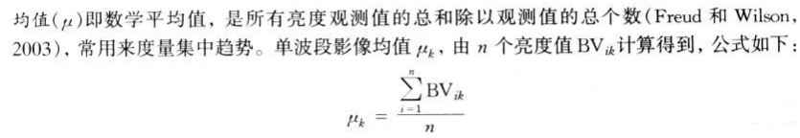

1. 方差

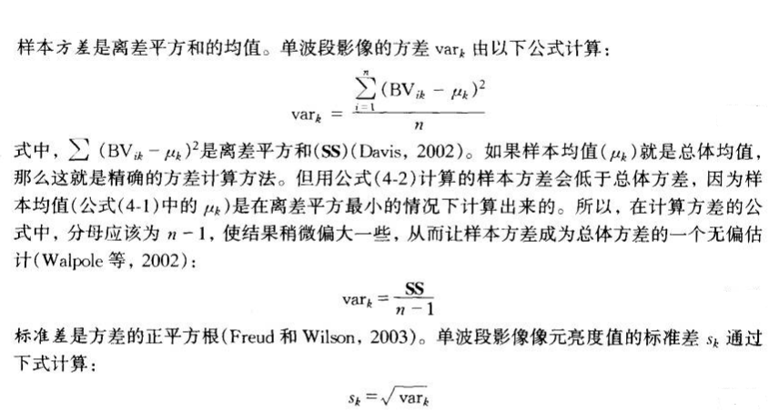

1. 最大值

某个波段数据中的最大值max。

1. 最小值

某个波段数据中的最小值min。

1. 直方图

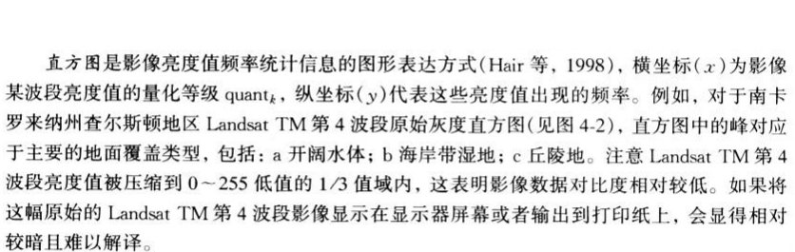

直方图可以用一维数组描述，数组的下标代表某个灰度值，数组元素的值代表该灰度值出现在某个波段中的次数（频度）。数组元素之和等于图像行值×图像列值（1）。

## 附录3：图像几何变换

1. 缩放

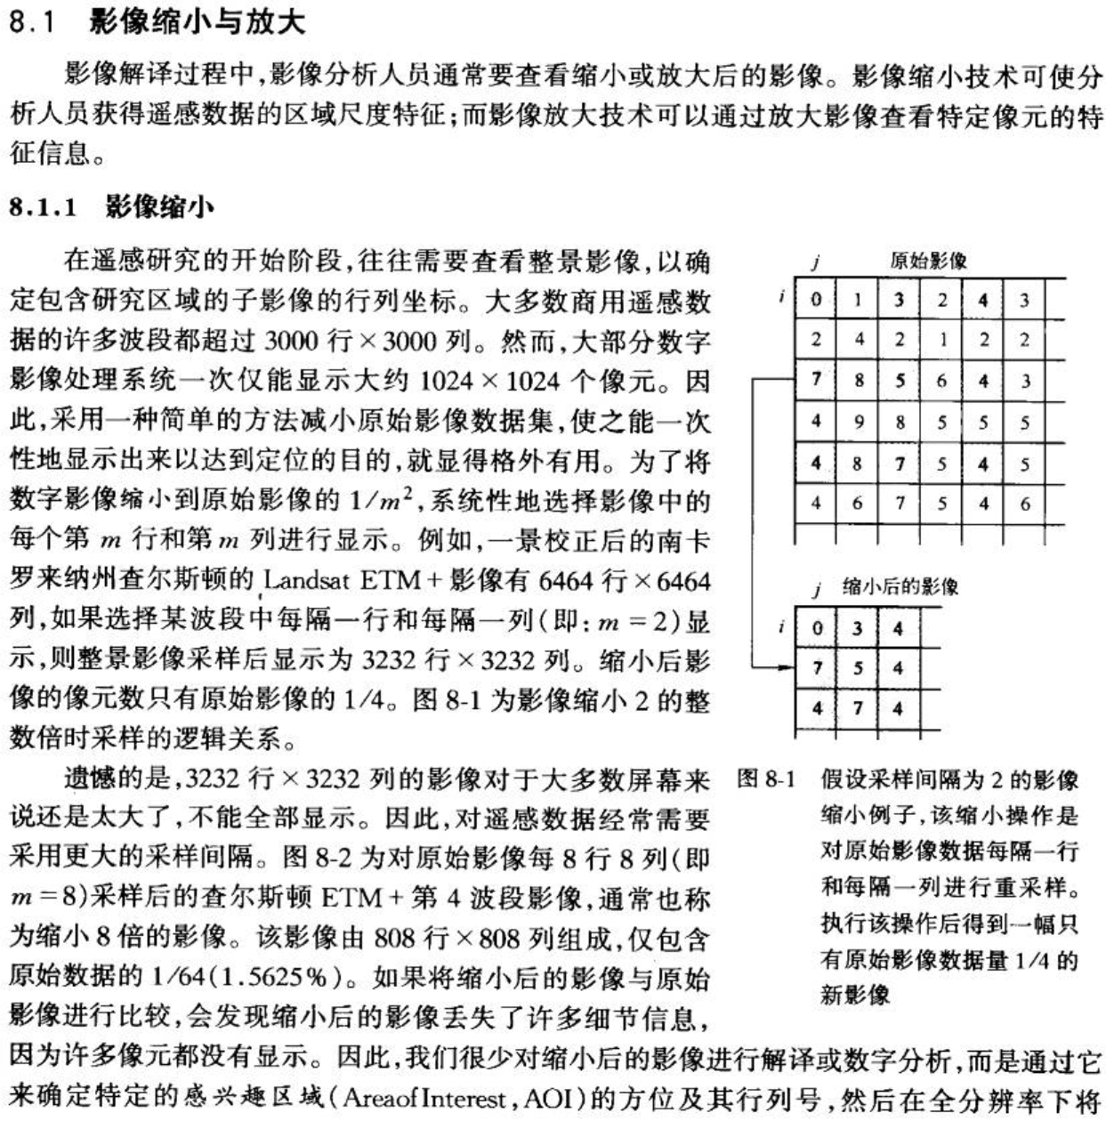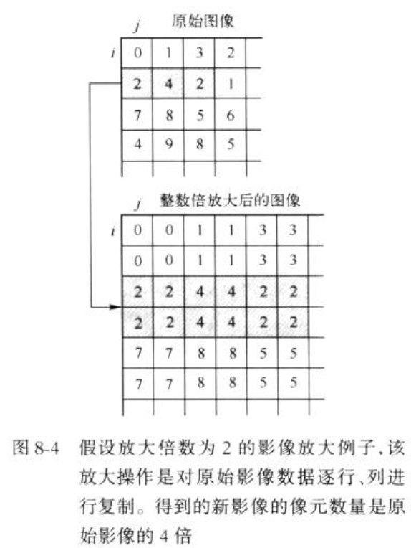

1. 图像旋转

绕左下角逆时针旋转30°

图 3-a：原始图像 图4-b：旋转后图像

从图像旋转的示例中，蓝色点 经过变换，位置到了红色点。那么如何确定旋转后图像呢？事实上主要有2种思路：

①正向变换。原始图像是二维矩阵，中心点位置代表某个像素，通过坐标变换后，得到红色点的位置，依次将图像所有像素点的坐标全部计算为旋转后图像的位置，就完成了像素“搬家”的工作。但此时还有个问题，就是红色区域的图像不是规则的矩形，而图像（矩阵）一定是要求是“四四方方”的矩阵。显然红色点并不一定保证在蓝色矩形的中央，因此需要做空间插值。

②逆向变换。过程与正向变换相反。确定了旋转后图像的外包络矩形（蓝色网格）之后，按一定的网格间距划分，即可知道每个像素点的坐标。利用逆变换公式，将右侧蓝色点变换到左侧原始图像中，此时点的位置也不一定在格子中间，但此时格子点是规则的，可以利用重采样（见下节）完成。

总之，正向变换和逆向变换的主要差别在插值的部分。正向变换，是要将一堆不规则点（位置）网格化，得到规则化的网格点；而逆向变换是在规则点（像素）求解某个位置的像素值，是规则点到任意点的插值。正因为这个细微差别，导致计算效率差别巨大，事实上，计算机程序实现，通常会选择逆向变换。

## 附录4：重采样

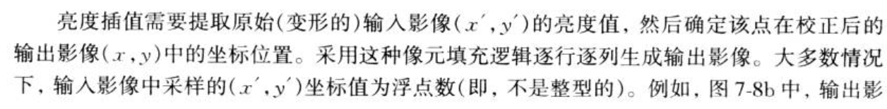 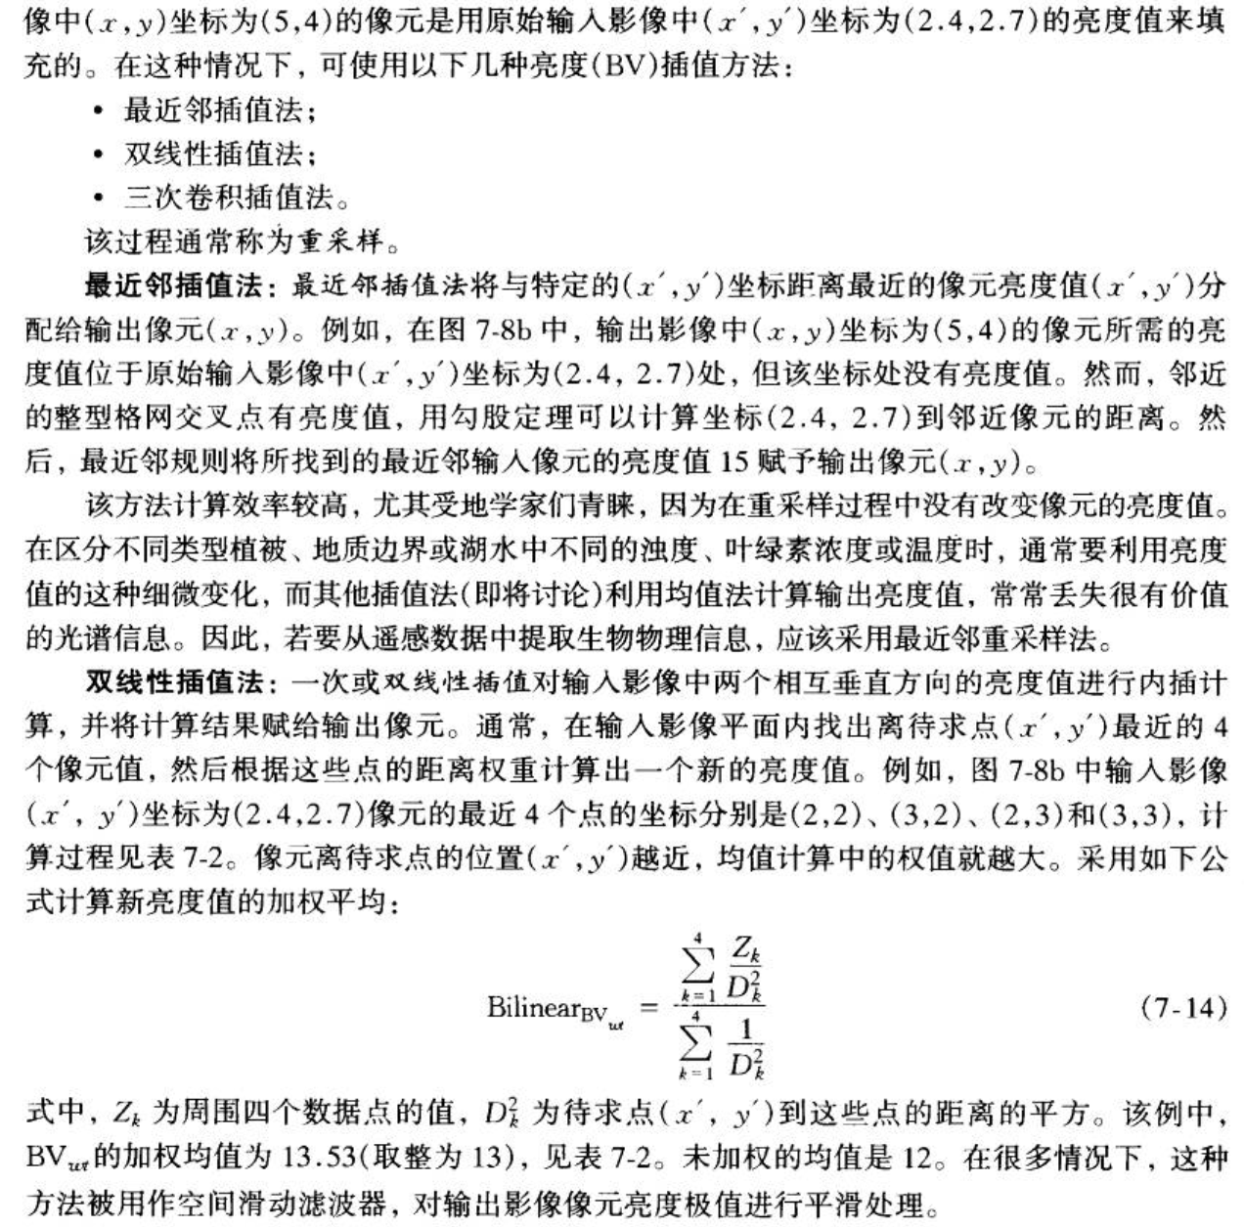  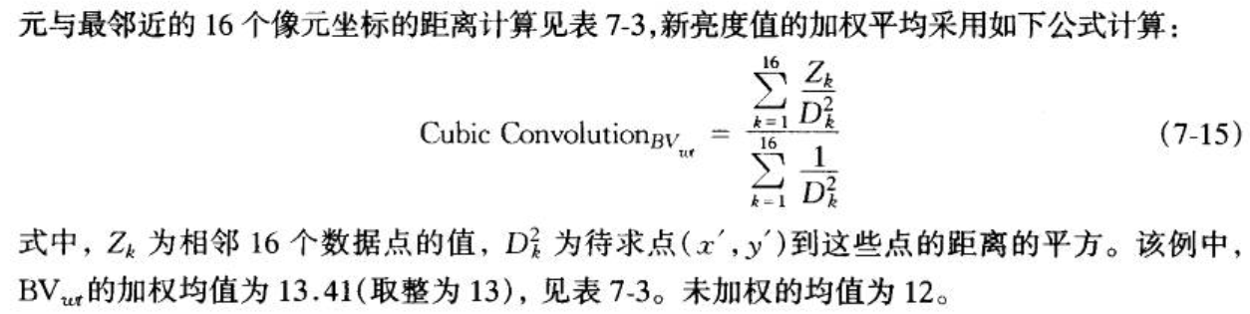

## 附录5：卷积

